Bezrobotni
w szczególnej sytuacji na rynku pracy województwa lubuskiego
w I kwartale 2018 roku



Zielona Góra, maj 2018 roku

SPIS TREŚCI

1. WPROWADZENIE…………………………………………………………………….. | 3
2. KATEGORIE OSÓB BĘDĄCYCH W SZCZEGÓLNEJ SYTUACJI NA RYNKU PRACY:………………………………………………………………………………… | 4
2.1. Bezrobotni do 30 roku życia……………………………………………………. | 5
2.1.1. młodzież do 25 roku życia ………………………………………………….. | 7
2.2. Długotrwale bezrobotni………………………………………………………….. | 9
2.3. Bezrobotni powyżej 50 roku życia……………………………………………… | 12
2.4. Bezrobotni korzystający ze świadczeń z pomocy społecznej……………….. | 14
2.5. Bezrobotni posiadający co najmniej jedno dziecko do 6 roku życia………... | 16
2.6. Bezrobotni posiadający co najmniej jedno dziecko niepełnosprawne do 18 roku życia………………………………………………………………………… | 19
2.7. Bezrobotni niepełnosprawni……..………………………………………………  3. PODSUMOWANIE…………………………………………………………………….  ANEKS STATYSTYCZNY…………………………………………………………… | 21  24  26

WPROWADZENIE

Na koniec I kwartału 2018 r. w województwie lubuskim było zarejestrowanych 24862 bezrobotnych, o 257 osób więcej (o 1,0%) niż w kwartale poprzednim. Wzrost liczby zarejestrowanych bezrobotnych odnotowano w styczniu (o 2096 osób),
w pozostałych dwóch miesiącach odnotowano spadek liczby bezrobotnych. Na koniec
I kwartału 2018 r., w stosunku do analogicznego okresu 2017 r., odnotowana liczba zarejestrowanych bezrobotnych była mniejsza o 6176 osób (o 19,9%).
Nowelizacja ustawy o promocji zatrudnienia i instytucjach rynku pracy z dnia 14 marca 2014 r. (Dz. U. z 2014 r. poz. 598) zmieniła katalog osób będących
w szczególnej sytuacji na rynku pracy. Od 1 stycznia 2015 r., w statystyce rynku pracy, istnieje siedem kategorii osób będących w szczególnej sytuacji na rynku pracy: długotrwale bezrobotni, bezrobotni powyżej 50 roku życia, bezrobotni niepełnosprawni, bezrobotni do 30 roku życia, bezrobotni korzystający ze świadczeń z pomocy społecznej, bezrobotni posiadający co najmniej 1 dziecko do 6 roku życia, bezrobotni posiadający co najmniej 1 dziecko niepełnosprawne do 18 roku życia.
Głównym zamierzeniem niniejszej analizy jest dokonanie opisu grup osób będących w szczególnej sytuacji na rynku pracy, dając tym samym podstawy do podjęcia możliwie skutecznych działań na rzecz ich aktywizacji.

2. KATEGORIE OSÓB BĘDĄCYCH W SZCZEGÓLNEJ SYTUACJI NA RYNKU PRACY
W końcu marca 2018 r. w województwie lubuskim zarejestrowanych było 24862 bezrobotnych. Wśród nich, jako osoby będące w szczególnej sytuacji na rynku pracy, występowały:
- osoby do 30 roku życia - 6163 osoby,
- w tym młodzież do 25 roku życia – 2872 osoby,
- długotrwale bezrobotni – 11635 osób,
- osoby powyżej 50 roku życia – 7165 osób,
- korzystający ze świadczeń z pomocy społecznej – 459 osób,
- posiadający co najmniej 1 dziecko do 6 roku życia – 4975 osób,
- posiadający co najmniej 1 dziecko niepełnosprawne do 18 roku życia – 78 osób,
- niepełnosprawni – 2169 osób.

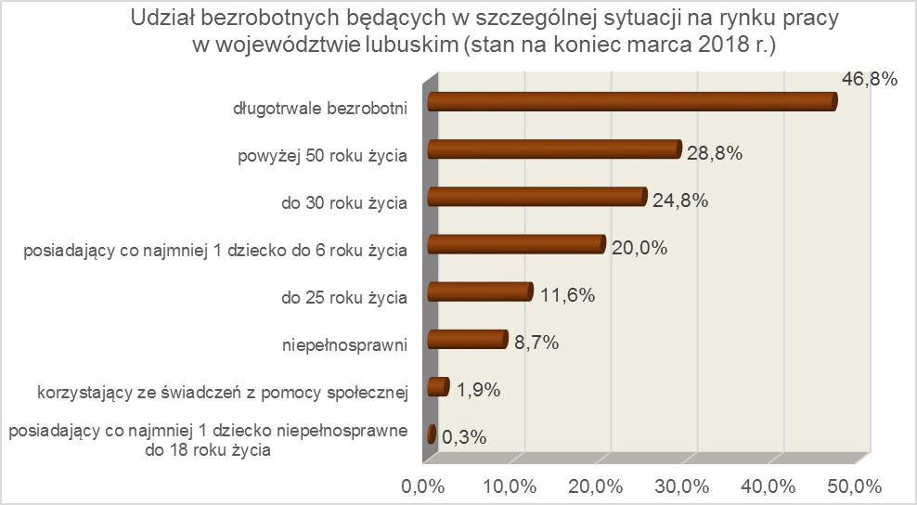

2.1. Bezrobotni do 30 roku życia
Na koniec I kwartału 2018 r. w województwie lubuskim odnotowano 6163 osoby bezrobotne do 30 roku życia, stanowiąc 24,8% ogółu bezrobotnych. W stosunku do
I kwartału 2017 r. liczba bezrobotnych do 30 roku życia zmniejszyła się o 1589 osób,
a ich udział w ogólnej liczbie bezrobotnych zmniejszył się o 0,2 punktu procentowego. Nastąpił spadek udziału tej kategorii bezrobotnych, ponieważ w okresie marzec 2017 – marzec 2018 r. liczba bezrobotnych do 30 roku życia zmniejszyła się o 20,5%, podczas gdy liczba bezrobotnych ogółem zmniejszyła się o 19,9%.
W poszczególnych powiatach udział bezrobotnych do 30 roku życia, w liczbie bezrobotnych ogółem, wyniósł od 18,3% w powiecie słubickim do 29,1% w powiecie wschowskim.
Prawo do otrzymywania zasiłku przysługiwało 798 osobom (13,0% tej kategorii bezrobotnych). Wśród bezrobotnych do 30 roku życia przeważały kobiety – 4342 osoby, stanowiąc 70,5% tej kategorii bezrobotnych.
Na koniec I kwartału 2018 r., najwięcej bezrobotnych do 30 roku życia posiadało staż pracy od 1 do 5 lat (36,5% ogółu, rok wcześniej – 35,8%) oraz do 1 roku (30,7% ogółu, rok wcześniej – 31,0%). W okresie ostatnich czterech kwartałów w tej populacji bezrobotnych, odnotowano wzrost udziału osób o stażu pracy od 1 do 5 lat.
Pod względem posiadanego wykształcenia, na koniec I kwartału 2018 r., najliczniejsze grupy stanowiły osoby z wykształceniem: gimnazjalnym i poniżej (30,6% ogółu, rok wcześniej – 29,9%) oraz policealnym i średnim zawodowym (21,6% ogółu, rok wcześniej – 21,4%). W okresie ostatnich czterech kwartałów, w tej populacji bezrobotnych, odnotowano wzrost udziału osób legitymujących się wykształceniem policealnym i średnim zawodowym, średnim ogólnokształcącym oraz gimnazjalnym
i poniżej.
Wśród bezrobotnych do 30 roku życia, dominowały osoby pozostające bez pracy od 1 do 3 miesięcy (24,8% ogółu). W okresie ostatnich czterech kwartałów w tej populacji bezrobotnych, odnotowano wzrost udziału osób pozostających bez pracy powyżej 12 miesięcy, co obrazuje poniższy wykres:
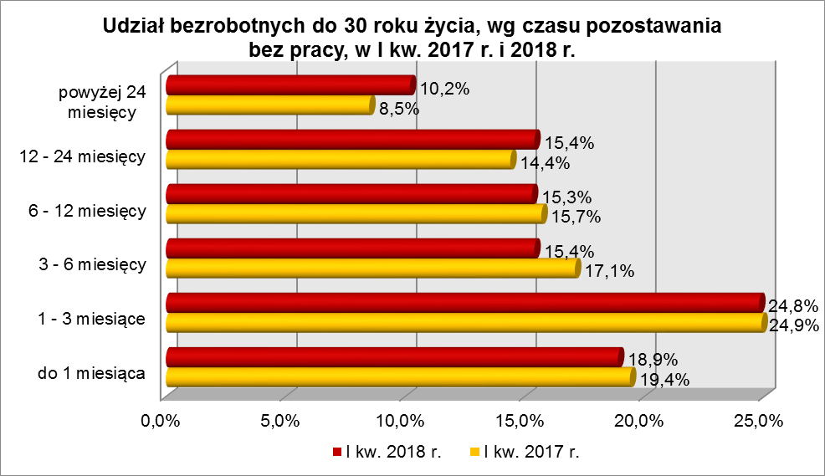

Wśród zarejestrowanych 6163 osób bezrobotnych do 30 roku życia:
▪ 2872 (46,6%) - to osoby do 25 roku życia,
▪ 2210 (35,9%) - to osoby długotrwale bezrobotne,
▪ 69 (1,1%) - to osoby korzystające ze świadczeń z pomocy społecznej,
▪ 2277 (37,0%) – to osoby posiadające co najmniej 1 dziecko do 6 roku życia,
▪ 8 (0,1%) – to osoby posiadające co najmniej 1 dziecko niepełnosprawne do 18 roku życia,
▪ 209 (3,4%) - to osoby niepełnosprawne.
W I kwartale 2018 r. w powiatowych urzędach pracy zarejestrowało się 5227 bezrobotnych do 30 roku życia, co stanowiło 37,9% ogółu napływu do bezrobocia
w województwie. Od stycznia do marca 2018 r. liczba bezrobotnych do 30 roku życia zwiększyła się o 71 osób, tj. o 1,2%, podczas gdy liczba bezrobotnych ogółem
w województwie lubuskim zwiększyła się o 1,0%.
W tym samym okresie wyrejestrowano 4974 osoby bezrobotne do 30 roku życia, co stanowiło 36,8% ogółu odpływu bezrobotnych w województwie. Dodatkowo 182 z nich utraciło status osoby będącej w szczególnej sytuacji na rynku pracy. Wśród wyłączeń dominowały:
- podjęcie pracy – 2454 osoby,
- nie potwierdzenie gotowości do podjęcia pracy – 1068 osób,
- rozpoczęcie stażu – 604 osoby,
- dobrowolna rezygnacja ze statusu bezrobotnego – 413 osób.
W I kwartale 2018 r., w województwie, bezrobotni do 30 roku życia stanowili 59,6% ogółu bezrobotnych rozpoczynających staże.

2.1.1. młodzież do 25 roku życia
Na koniec I kwartału 2018 r. w województwie lubuskim odnotowano 2872 osoby bezrobotne poniżej 25 roku życia, stanowiąc 11,6% ogółu bezrobotnych. W stosunku do I kwartału 2017 r. liczba osób bezrobotnych poniżej 25 roku życia zmniejszyła się
o 860 osób, a ich udział w ogólnej liczbie bezrobotnych zmniejszył się o 0,4 punktu procentowego. Nastąpił spadek udziału tej kategorii bezrobotnych, ponieważ w okresie marzec 2017 – marzec 2018 r. liczba bezrobotnych poniżej 25 roku życia zmniejszyła się o 23,0%, podczas gdy liczba bezrobotnych ogółem zmniejszyła się o 19,9%.
W poszczególnych powiatach udział bezrobotnych poniżej 25 roku życia,
w liczbie bezrobotnych ogółem, wyniósł od 8,4% w powiecie zielonogórskim (grodzkim) do 15,1% w powiecie wschowskim.
Prawo do otrzymywania zasiłku przysługiwało 208 osobom (7,2% tej kategorii bezrobotnych). Wśród bezrobotnych do 25 roku życia przeważały kobiety – 1964 osoby, stanowiąc 68,4% tej kategorii bezrobotnych.
Pod względem posiadanego wykształcenia, na koniec I kwartału 2018 r., najliczniejsze grupy stanowiły osoby z wykształceniem gimnazjalnym i poniżej (36,5% ogółu, rok wcześniej – 34,1%) oraz zasadniczym zawodowym (21,4%, rok wcześniej – 22,5%). Na przestrzeni ostatnich czterech kwartałów, w populacji bezrobotnych do 25 roku życia, nastąpił wzrost udziału osób z wykształceniem średnim ogólnokształcącym oraz gimnazjalnym i poniżej.
Wśród bezrobotnych do 25 roku życia, przeważały osoby pozostające bez pracy od 1 do 3 miesięcy (26,9% ogółu) oraz do 1 miesiąca (21,7%). W okresie ostatnich czterech kwartałów w tej populacji bezrobotnych, odnotowano wzrost udziału osób pozostających bez pracy od 1 do 3 miesięcy oraz powyżej 12 miesięcy. Obrazuje to poniższy wykres:

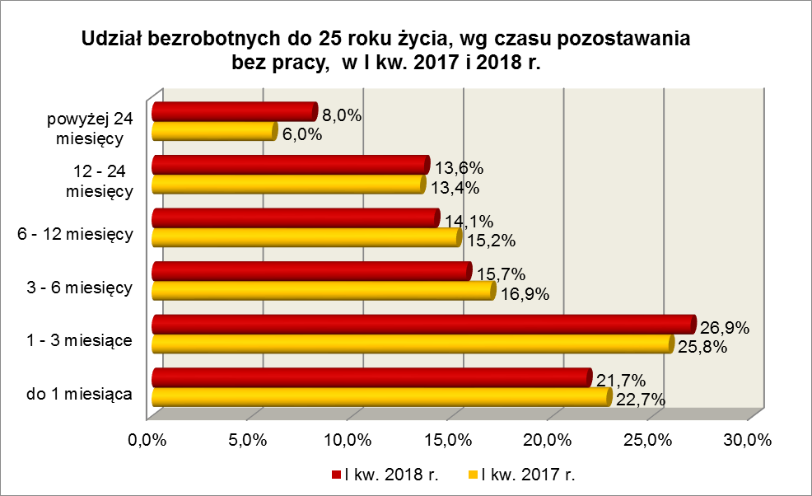

Na koniec I kwartału 2018 r., 35,8% ogółu bezrobotnych do 25 roku życia nie legitymowała się żadnym stażem pracy (przed rokiem - 36,3%).
Wśród zarejestrowanych 2872 osób bezrobotnych do 25 roku życia:
▪ 889 (31,0%) - to osoby długotrwale bezrobotne,
▪ 28 (1,0%) - to osoby korzystające ze świadczeń z pomocy społecznej,
▪ 958 (33,4%) – to osoby posiadające co najmniej 1 dziecko do 6 roku życia,
▪ 92 (3,2%) - to osoby niepełnosprawne.
W I kwartale 2018 r. w powiatowych urzędach pracy zarejestrowało się 2909 bezrobotnych do 25 roku życia, co stanowiło 21,1% ogółu napływu do bezrobocia
w województwie. Od stycznia do marca 2018 r. liczba bezrobotnych do 25 roku życia zwiększyła się o 27 osób, tj. o 1,0%.
W I kwartale 2018 r. wyrejestrowano 2735 osób bezrobotnych do 25 roku życia, co stanowiło 20,2% ogółu odpływu bezrobotnych w województwie. Dodatkowo 147 z nich utraciło status osoby będącej w szczególnej sytuacji na rynku pracy. Wśród wyłączeń dominowały:
- podjęcie pracy – 1339 osób,
- nie potwierdzenie gotowości do podjęcia pracy – 612 osób,
- rozpoczęcie stażu – 345 osób,
- dobrowolna rezygnacja ze statusu bezrobotnego – 204 osoby.
W I kwartale 2018 r., w województwie, bezrobotni do 25 roku życia stanowili 34,1% ogółu bezrobotnych rozpoczynających staże.

2.2. Długotrwale bezrobotni
Na koniec I kwartału 2018 r. w województwie lubuskim odnotowano 11635 osób długotrwale bezrobotnych, co stanowiło 46,8% ogółu bezrobotnych. W stosunku do
I kwartału 2017 r. liczba osób długotrwale bezrobotnych zmniejszyła się o 3000 osób,
a ich udział w ogólnej liczbie bezrobotnych zmniejszył się o 0,4 punktu procentowego.
W okresie marzec 2017 – marzec 2018 r. liczba osób długotrwale bezrobotnych zmniejszyła się o 20,5%, podczas gdy w analogicznym okresie liczba bezrobotnych ogółem zmniejszyła się o 19,9%.
W poszczególnych powiatach udział długotrwale bezrobotnych, w liczbie bezrobotnych ogółem, wyniósł od 25,9% w powiecie gorzowskim (grodzkim) do 57,3%
w powiecie nowosolskim.
Prawo do zasiłku posiadało 76 osób, co stanowiło 0,7% tej kategorii bezrobotnych. Większość długotrwale bezrobotnych to kobiety – 7345 osób, stanowiąc 63,0% ogółu długotrwale bezrobotnych.
Pod względem czasu pozostawania bez pracy, na koniec I kwartału 2018 r., dominowali bezrobotni pozostający bez pracy powyżej 24 miesięcy (35,0% ogółu, wobec 34,3% rok wcześniej) oraz od 12 do 24 miesięcy (33,3%, wobec 31,5% przed rokiem).
W okresie czterech ostatnich kwartałów odnotowano wzrost udziału osób długotrwale bezrobotnych pozostających bez pracy powyżej 6 miesięcy.
Na koniec marca 2018 r., wśród długotrwale bezrobotnych, najliczniejsze grupy stanowiły osoby z wykształceniem: gimnazjalnym i poniżej (34,3% ogółu) oraz zasadniczym zawodowym (30,8%). W stosunku do końca I kwartału 2017 r., zwiększył się udział osób długotrwale bezrobotnych z wykształceniem policealnym i średnim zawodowym, średnim ogólnokształcącym oraz gimnazjalnym i poniżej. Obrazuje to poniższy wykres:

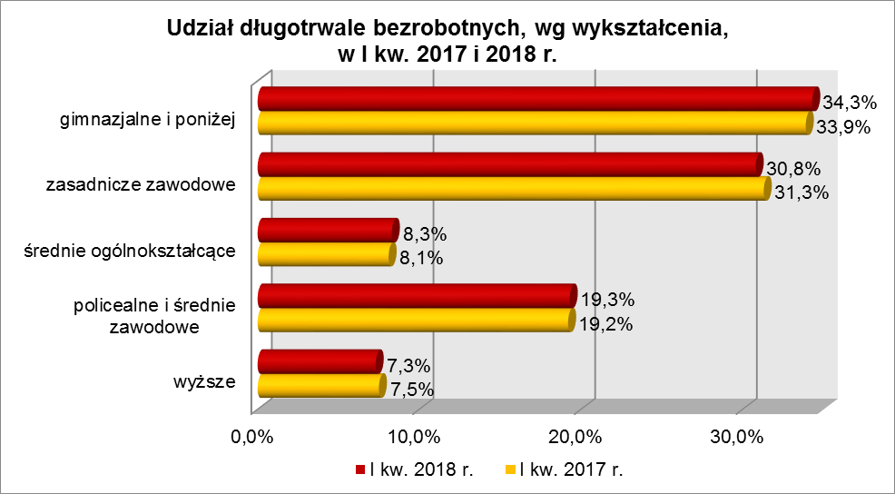

W I kwartale 2018 r., najwięcej osób długotrwale bezrobotnych legitymowało się stażem pracy od 1 do 5 lat (22,6% ogółu, wobec 21,7% przed rokiem) oraz do 1 roku (18,2%, wobec 16,8% przed rokiem). W okresie ostatnich czterech kwartałów odnotowano wzrost udziału osób długotrwale bezrobotnych legitymujących się stażem pracy do 10 lat oraz nie posiadających żadnego stażu pracy.
Pod względem wieku, w I kwartale 2018 r., najliczniejsze grupy stanowiły osoby długotrwale bezrobotne mające od 25 do 34 lat (26,1% ogółu) oraz od 35 do 44 lat (23,6%). W okresie czterech kwartałów odnotowano wzrost udziału osób długotrwale bezrobotnych w wieku do 44 lat, co obrazuje poniższy wykres:

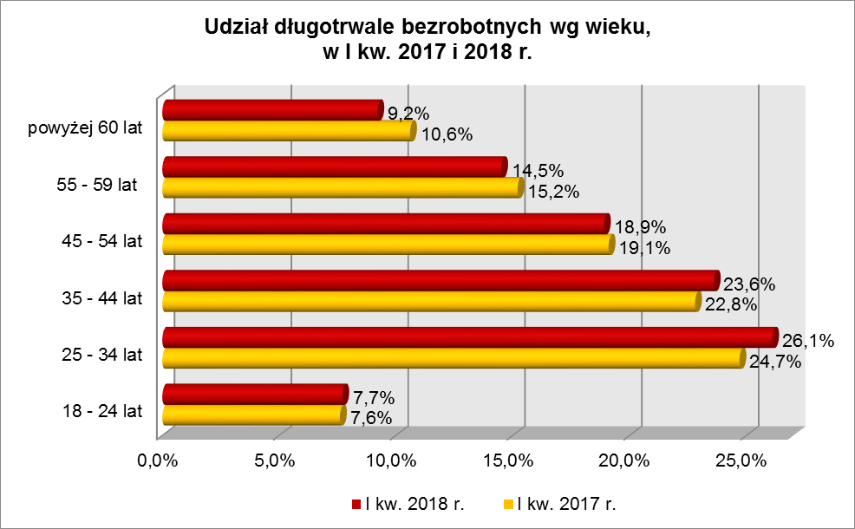

Wśród zarejestrowanych 11635 osób długotrwale bezrobotnych:
▪ 2210 (19,0%) - to osoby do 30 roku życia (w tym 889 – to osoby do 25 roku życia),
▪ 3953 (34,0%) - to osoby powyżej 50 roku życia,
▪ 321 (2,8%) - to osoby korzystające ze świadczeń z pomocy społecznej,
▪ 2966 (25,5%) – to osoby posiadające co najmniej 1 dziecko do 6 roku życia,
▪ 33 (0,3%) – to osoby posiadające co najmniej 1 dziecko niepełnosprawne do 18 lat,
▪ 1100 (9,5%) - to osoby niepełnosprawne.
W I kwartale 2018 r. powiatowe urzędy pracy zarejestrowały 2997 osób długotrwale bezrobotnych, co stanowiło 21,8% ogółu napływu do bezrobocia
w województwie. Od stycznia do marca 2018 r. liczba długotrwale bezrobotnych zmniejszyła się o 457 osób, tj. o 3,8%, podczas gdy w analogicznym okresie odnotowano wzrost liczby bezrobotnych ogółem w województwie o 1,0%.
W I kwartale 2018 r. wyrejestrowano 3454 osoby długotrwale bezrobotne, co stanowiło 25,5% ogółu odpływu bezrobotnych w województwie. Wśród wyłączeń dominowały:
- podjęcie pracy – 1241 osób,
- nie potwierdzenie gotowości do podjęcia pracy – 651 osób,
- dobrowolna rezygnacja ze statusu bezrobotnego – 492 osoby,
- rozpoczęcie prac społecznie użytecznych – 271 osób.
W I kwartale 2018 r., długotrwale bezrobotni stanowili w województwie 80,9% ogółu bezrobotnych rozpoczynających prace społecznie użyteczne.

2.3. Bezrobotni powyżej 50 roku życia
Na koniec I kwartału 2018 r., w województwie lubuskim, odnotowano 7165 osób bezrobotnych powyżej 50 roku życia, stanowiąc 28,8% ogółu bezrobotnych.
W stosunku do I kwartału 2017 r. liczba bezrobotnych powyżej 50 roku życia zmniejszyła się o 2165 osób, a ich udział w ogólnej liczbie bezrobotnych zmniejszył się
o 1,3 punktu procentowego. W okresie marzec 2017 – marzec 2018 r. liczba bezrobotnych powyżej 50 roku życia zmniejszyła się o 23,2%, podczas gdy liczba bezrobotnych ogółem zmniejszyła się o 19,9%.
W poszczególnych powiatach udział bezrobotnych powyżej 50 roku życia,
w liczbie bezrobotnych ogółem, wyniósł od 26,3% w powiecie świebodzińskim do 38,7% w powiecie słubickim.
Większość bezrobotnych powyżej 50 roku życia to mężczyźni – 4555 osób, stanowiąc 63,6% tej kategorii bezrobotnych. Prawo do otrzymywania zasiłku posiadały 1532 osoby, co stanowiło 21,4% ogółu tej kategorii bezrobotnych.
Na koniec I kwartału 2018 r., wśród tej kategorii bezrobotnych, najwięcej było osób w wieku od 55 do 59 lat – 3088, stanowiąc 43,1% ogółu, najmniej w wieku powyżej 60 lat – 1755 osób (24,5%).
Pod względem poziomu wykształcenia największe grupy stanowiły osoby legitymujące się ukończoną szkołą zasadniczą zawodową (37,8% ogółu, wobec 36,1%
w analogicznym okresie roku poprzedniego) oraz osoby które ukończyły szkołę gimnazjalną i poniżej (35,3%, wobec 36,0% w I kwartale poprzedniego roku). W okresie ostatnich czterech kwartałów, wśród tej kategorii bezrobotnych, zwiększył się udział osób mających wykształcenie wyższe oraz zasadnicze zawodowe.
Pod względem czasu pozostawania bez pracy, na koniec marca 2018 r., najwięcej było bezrobotnych będących bez pracy powyżej 24 miesięcy (22,3% ogółu).
W okresie ostatnich czterech kwartałów, wśród bezrobotnych powyżej 50 roku życia, odnotowano wzrost udziału osób pozostających bez pracy od 1 do 3 miesięcy oraz od
6 do 24 miesięcy. Obrazuje to poniższy wykres:

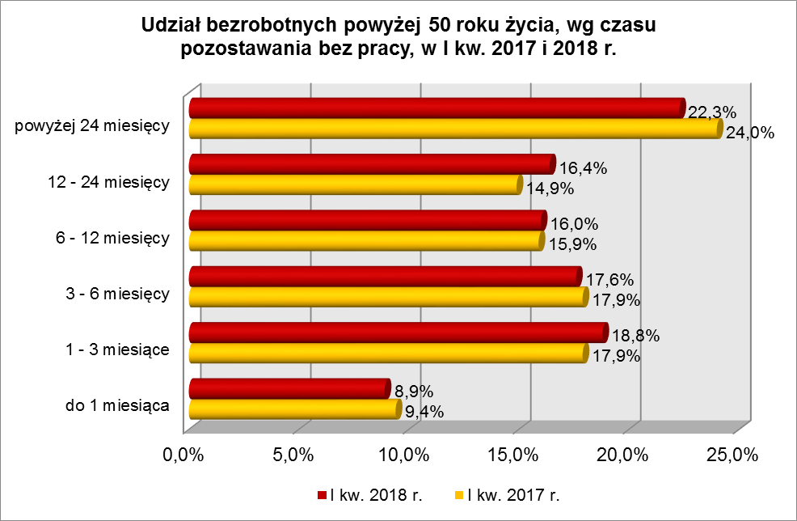

W I kwartale 2018 r., wśród bezrobotnych powyżej 50 roku życia, dominowały osoby o stażu pracy: od 20 do 30 lat (28,9% ogółu, wobec 30,8% w I kw. poprzedniego roku) oraz od 10 do 20 lat (28,0%, wobec 27,3% w I kwartale poprzedniego roku).
Wśród zarejestrowanych 7165 osób powyżej 50 roku życia:
▪ 3953 (55,2%) - to osoby długotrwale bezrobotne,
▪ 184 (2,6%) - to osoby korzystające ze świadczeń z pomocy społecznej,
▪ 28 (0,4%) – to osoby posiadające co najmniej 1 dziecko do 6 roku życia,
▪ 7 (0,1%) to osoby posiadające co najmniej 1 dziecko niepełnosprawne do 18 lat,
▪ 1214 (16,9%) - to osoby niepełnosprawne.
W I kwartale 2018 r. powiatowe urzędy pracy zarejestrowały 2763 bezrobotnych powyżej 50 roku życia, co stanowiło 20,1% ogółu napływu do bezrobocia
w województwie. Od stycznia do marca 2018 r. liczba bezrobotnych powyżej 50 roku życia zwiększyła się o 22 osoby, tj. o 0,3%, podczas gdy wśród bezrobotnych ogółem odnotowano wzrost o 1,0%.
W I kwartale 2018 r. wyrejestrowano 2741 osób powyżej 50 roku życia, co stanowiło 20,3% ogółu odpływu bezrobotnych w województwie. Wśród wyłączeń dominowały:
- podjęcie pracy – 1113 osób,
- nie potwierdzenie gotowości do podjęcia pracy – 423 osoby,
- dobrowolna rezygnacja ze statusu bezrobotnego – 274 osoby,
- rozpoczęcie pracy społecznie użytecznej – 200 osób.
W I kwartale 2018 r. bezrobotni powyżej 50 roku życia stanowili
w województwie 59,7% ogółu bezrobotnych rozpoczynających prace społecznie użyteczne.

2.4. Bezrobotni korzystający ze świadczeń z pomocy społecznej
Na koniec I kwartału 2018 r. w województwie lubuskim, odnotowano 459 bezrobotnych korzystających ze świadczeń z pomocy społecznej, stanowiąc 1,9% ogółu bezrobotnych. W stosunku do I kwartału 2017 r. liczba bezrobotnych korzystających ze świadczeń z pomocy społecznej zwiększyła się o 17 osób (o 3,9%), a ich udział
w ogólnej liczbie bezrobotnych zwiększył się o 0,5 punktu procentowego.
Największy udział bezrobotnych korzystających ze świadczeń z pomocy społecznej, w liczbie bezrobotnych ogółem, odnotowano w powiecie żagańskim – 12,8%.
Wśród bezrobotnych korzystających ze świadczeń z pomocy społecznej kobiety, w liczbie 241 osób, stanowiły 52,5% tej kategorii bezrobotnych. Prawo do otrzymywania zasiłku posiadało 20 osób (4,4%).
Wśród bezrobotnych korzystających ze świadczeń z pomocy społecznej, na koniec I kwartału 2018 r., dominowały osoby z wykształceniem gimnazjalnym i poniżej (48,8% ogółu, rok wcześniej – 51,4%) oraz zasadniczym zawodowym (35,5%, rok wcześniej – 35,5%).
W I kwartale 2018 r., wśród bezrobotnych korzystających ze świadczeń
z pomocy społecznej, największe grupy stanowiły osoby w wieku od 35 do 44 lat (23,3% ogółu, rok wcześniej – 21,4%) oraz od 25 do 34 lat (22,0%, rok wcześniej – 21,3%).
Na koniec I kwartału 2018 r., wśród bezrobotnych korzystających ze świadczeń
z pomocy społecznej, najwięcej odnotowano osób pozostających bez pracy od 3 do 6 miesięcy (24,2% ogółu) oraz od 1 do 3 miesięcy (22,4%). Obrazuje to poniższy wykres:

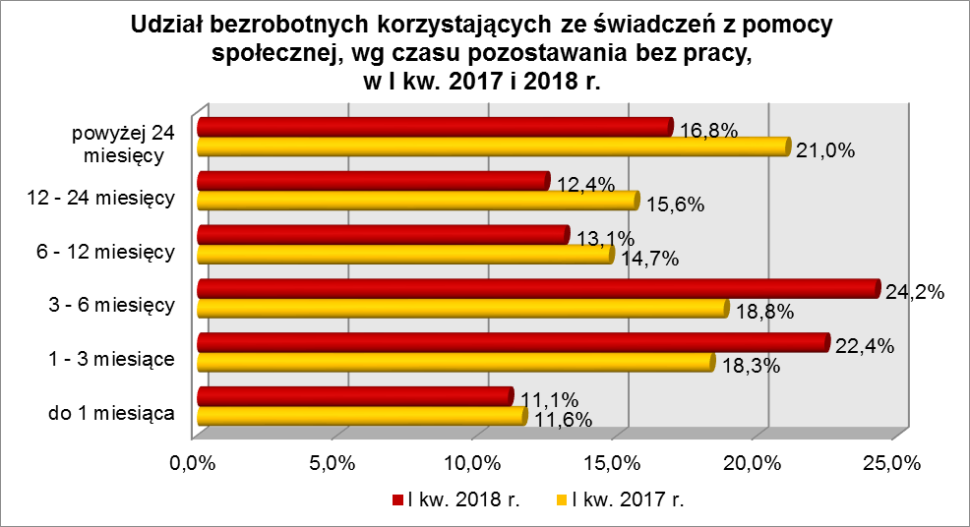

Pod względem stażu pracy, na koniec marca 2018 r., przeważały osoby
o krótkim stażu pracy: od 1 do 5 lat (24,6% ogółu, rok wcześniej – 25,1%) i do 1 roku (22,2%, rok wcześniej – 18,7%).
Wśród zarejestrowanych 459 osób bezrobotnych korzystających ze świadczeń
z pomocy społecznej:
▪ 69 (15,0%) - to osoby do 30 roku życia (w tym 28 to osoby do 25 roku życia),
▪ 184 (40,1%) - to osoby powyżej 50 roku życia,
▪ 321 (69,9%) - to osoby długotrwale bezrobotne,
▪ 98 (21,4%) – to osoby posiadające co najmniej 1 dziecko do 6 roku życia,
▪ 4 (0,9%) to osoby posiadające co najmniej 1 dziecko niepełnosprawne do 18 lat,
▪ 38 (8,3%) - to osoby niepełnosprawne.
W I kwartale 2018 r. w powiatowych urzędach pracy zarejestrowało się 168 bezrobotnych korzystających ze świadczeń z pomocy społecznej, co stanowiło 1,2% ogółu napływu do bezrobocia w województwie. Od stycznia do marca 2018 r. liczba bezrobotnych korzystających ze świadczeń z pomocy społecznej zmniejszyła się o 65 osób, tj. o 12,4%.

2.5. Bezrobotni posiadający co najmniej 1 dziecko do 6 roku życia
Na koniec I kwartału 2018 r. w województwie lubuskim odnotowano 4975 bezrobotnych posiadających co najmniej 1 dziecko do 6 roku życia, stanowiąc 20,0% ogółu bezrobotnych. W stosunku do I kwartału 2017 r. liczba bezrobotnych posiadających co najmniej 1 dziecko do 6 roku życia zmniejszyła się o 429 osób, ale ich udział w ogólnej liczbie bezrobotnych zwiększył się o 2,6 punktu procentowego.
W okresie marzec 2017 – marzec 2018 r. liczba bezrobotnych posiadających co najmniej 1 dziecko do 6 roku życia zmniejszyła się o 7,9%, podczas gdy liczba bezrobotnych ogółem zmniejszyła się o 19,9%.
W poszczególnych powiatach udział bezrobotnych posiadających dziecko do 6 roku życia, w liczbie bezrobotnych ogółem, wyniósł od 15,5% w powiecie gorzowskim (grodzkim) do 27,9% w powiecie strzelecko-drezdeneckim.
Większość bezrobotnych posiadających dzieci do 6 roku życia to kobiety – 4535 osób, stanowiąc 91,2% tej kategorii bezrobotnych. Z prawem do otrzymywania zasiłku zarejestrowanych było 827 osób (16,6%).
Bezrobotni posiadający co najmniej 1 dziecko do 6 roku życia to przede wszystkim osoby w wieku od 25 do 34 lat (54,8% ogółu, rok wcześniej – 55,3%) oraz od 35 do 44 lat (24,0%, rok wcześniej – 22,9%).
Na koniec marca 2018 r, wśród bezrobotnych posiadających dziecko do 6 roku życia, najwięcej było osób pozostających bez pracy od 12 do 24 miesięcy (23,5% ogółu) oraz powyżej 24 miesięcy (21,5%). W okresie czterech ostatnich kwartałów odnotowano wzrost udziału osób pozostających bez pracy powyżej 12 miesięcy, co obrazuje poniższy wykres:

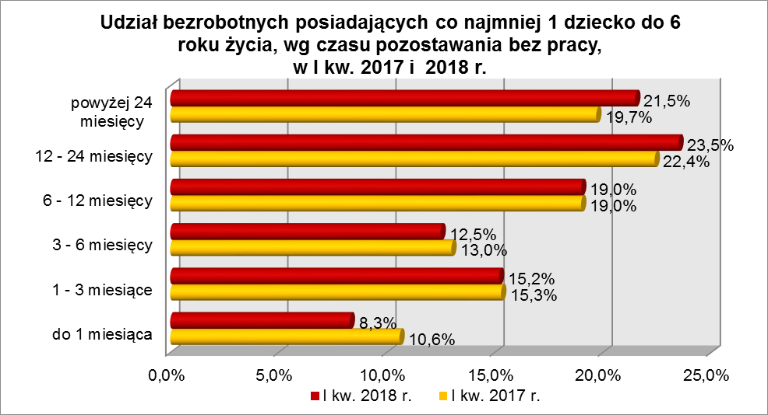

Na koniec I kwartału 2018 r., pod względem posiadanego stażu pracy, przeważały grupy osób o stażu pracy od 1 do 5 lat (35,1% ogółu, rok wcześniej – 34,1%) oraz do 1 roku (22,4%, rok wcześniej – 22,1%).
Wśród bezrobotnych posiadających dziecko do 6 roku życia, przeważały osoby mające wykształcenie gimnazjalne i poniżej (29,7% ogółu) oraz zasadnicze zawodowe (23,3%). W okresie ostatnich czterech kwartałów, wśród tej kategorii bezrobotnych odnotowano wzrost udziału osób z wykształceniem średnim i powyżej, co obrazuje poniższy wykres:

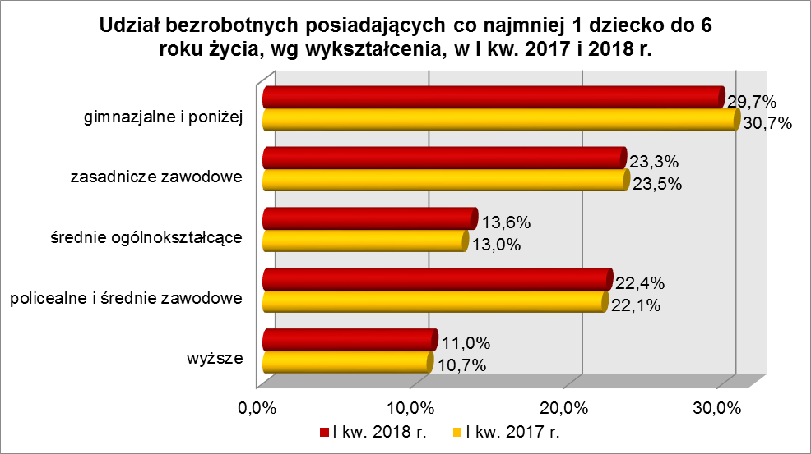

Wśród zarejestrowanych 4975 bezrobotnych posiadających co najmniej
1 dziecko do 6 roku życia:
▪ 2277 (45,8%) - to osoby do 30 roku życia (w tym 958 to osoby do 25 roku życia),
▪ 28 (0,6%) - to osoby powyżej 50 roku życia,
▪ 2966 (59,6%) - to osoby długotrwale bezrobotne,
▪ 98 (2,0%) - to osoby korzystające ze świadczeń z pomocy społecznej,
▪ 20 (0,4%) – to osoby posiadające co najmniej 1 dziecko niepełnosprawne,
▪ 132 (2,7%) - to osoby niepełnosprawne.
W I kwartale 2018 r. powiatowe urzędy pracy zarejestrowały 1727 bezrobotnych posiadających dziecko do 6 roku życia, co stanowiło 12,5% ogółu napływu do bezrobocia w województwie. Od stycznia do marca 2018 r. liczba bezrobotnych posiadających dziecko do 6 roku życia zmniejszyła się o 18 osób, tj. o 0,4%, podczas gdy liczba bezrobotnych ogółem w województwie lubuskim w tym okresie zwiększyła się o 1,0%.

2.6. Bezrobotni posiadający co najmniej 1 dziecko niepełnosprawne do 18 roku życia
Na koniec I kwartału 2018 r. w województwie lubuskim odnotowano 78 bezrobotnych posiadających co najmniej 1 dziecko niepełnosprawne do 18 roku życia, stanowiąc 0,3% ogółu bezrobotnych. W stosunku do I kwartału 2017 r. liczba bezrobotnych posiadających co najmniej 1 dziecko niepełnosprawne do 18 roku życia zwiększyła się o 35 osób, a ich udział w ogólnej liczbie bezrobotnych zwiększył się o 0,2 punktu procentowego. W okresie marzec 2017 – marzec 2018 r. liczba bezrobotnych posiadających co najmniej 1 dziecko niepełnosprawne do 18 roku życia zwiększyła się
o 81,4%, podczas gdy liczba bezrobotnych ogółem zmniejszyła się o 19,9%.
W poszczególnych powiatach udział bezrobotnych posiadających co najmniej
1 dziecko niepełnosprawne do 18 roku życia, w liczbie bezrobotnych ogółem, był największy w powiatach krośnieńskim (0,7%) strzelecko-drezdeneckim (0,7%) oraz żagańskim (0,7%).
Większość bezrobotnych posiadających co najmniej 1 dziecko niepełnosprawne do 18 roku życia to kobiety – 68 osób, stanowiąc 87,2% tej kategorii bezrobotnych.
Z prawem do otrzymywania zasiłku zarejestrowanych było 16 osób (20,5%).
Na koniec I kwartału 2018 r., bezrobotni posiadający co najmniej 1 dziecko niepełnosprawne do 18 roku życia to przede wszystkim osoby w wieku: od 35 do 44 lat (46,1%, rok wcześniej – 48,8%) oraz od 25 do 34 lat (26,9% ogółu, rok wcześniej – 34,9%).
Wśród bezrobotnych posiadających co najmniej 1 dziecko niepełnosprawne do 18 roku życia, przeważały osoby z wykształceniem zasadniczym zawodowym (39,7%, rok wcześniej – 21,0%) oraz gimnazjalnym i poniżej (28,2% ogółu, rok wcześniej – 37,2%).
Na koniec marca 2018 r., wśród bezrobotnych posiadających co najmniej
1 dziecko niepełnosprawne do 18 roku życia, najwięcej było osób pozostających bez pracy od 1 do 3 miesięcy (34,6%) oraz od 6 do 12 miesięcy (21,8%), co obrazuje poniższy wykres:

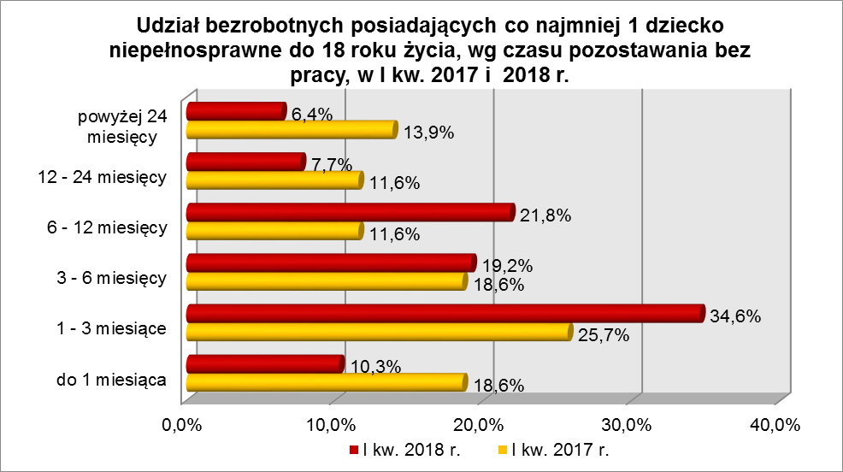

Na koniec I kwartału 2018 r., pod względem posiadanego stażu pracy, w tej kategorii bezrobotnych najwięcej było osób o stażu pracy od 5 do 10 lat (28,2% ogółu, rok wcześniej – 18,6%).
Wśród zarejestrowanych 78 osób bezrobotnych posiadających co najmniej
1 dziecko niepełnosprawne do 18 roku życia:
▪ 8 (10,3%) - to osoby do 30 roku życia,
▪ 7 (9,0%) - to osoba powyżej 50 roku życia,
▪ 33 (42,3%) - to osoby długotrwale bezrobotne,
▪ 4 (5,1%) - to osoby korzystające ze świadczeń z pomocy społecznej,
▪ 20 (25,6%) – to osoby posiadające co najmniej 1 dziecko do 6 roku życia,
▪ 9 (11,5%) - to osoby niepełnosprawne.
W I kwartale 2018 r. powiatowe urzędy pracy zarejestrowały 42 bezrobotnych posiadających co najmniej 1 dziecko niepełnosprawne do 18 roku życia, co stanowiło 0,3% ogółu napływu do bezrobocia w województwie. Od stycznia do marca 2018 r. liczba bezrobotnych posiadających dziecko niepełnosprawne do 18 roku życia zwiększyła się
o 9 osób, tj. o 13,0%, podczas gdy liczba bezrobotnych ogółem w województwie lubuskim w tym okresie zwiększyła się o 1,0%.
2.7. Bezrobotni niepełnosprawni
Na koniec I kwartału 2018 r. w województwie lubuskim odnotowano 2169 bezrobotnych niepełnosprawnych, stanowiących 8,7% ogółu bezrobotnych. W stosunku
do I kwartału 2017 r. liczba bezrobotnych niepełnosprawnych zmniejszyła się o 582 osoby, a ich udział w ogólnej liczbie bezrobotnych zmniejszył się o 0,2 punktu procentowego. W okresie marzec 2017 – marzec 2018 r. liczba bezrobotnych niepełnosprawnych zmniejszyła się o 21,2%, podczas gdy liczba bezrobotnych ogółem zmniejszyła się o 19,9%.
W poszczególnych powiatach udział bezrobotnych niepełnosprawnych, w liczbie bezrobotnych ogółem, wyniósł od 5,7% w powiecie międzyrzeckim do 12,9% w powiecie gorzowskim (grodzkim).
Z prawem do zasiłku zarejestrowane były 523 osoby, co stanowiło 24,1%. Wśród bezrobotnych niepełnosprawnych kobiety stanowiły 50,3% tej kategorii bezrobotnych (1091 osób).
Pod względem wykształcenia, na koniec marca 2018 r., najliczniejsze grupy stanowiły osoby, które ukończyły szkoły zasadnicze zawodowe (36,4% ogółu, rok wcześniej – 34,1%) oraz gimnazjalne i poniżej (27,1%, rok wcześniej – 28,6%).
W okresie czterech kwartałów, wzrost udziału zarejestrowanych bezrobotnych, odnotowano wśród osób niepełnosprawnych legitymujących się wykształceniem wyższym, średnim ogólnokształcącym oraz zasadniczym zawodowym.
Pod względem wieku, w I kwartale 2018 r., dominujące grupy stanowili bezrobotni niepełnosprawni w wieku od 45 do 54 lat (26,1%) oraz od 55 do 59 lat (25,3% ogółu). W okresie ostatnich czterech kwartałów odnotowano wzrost udziału osób bezrobotnych niepełnosprawnych w wieku do 54 lat, co obrazuje poniższy wykres:

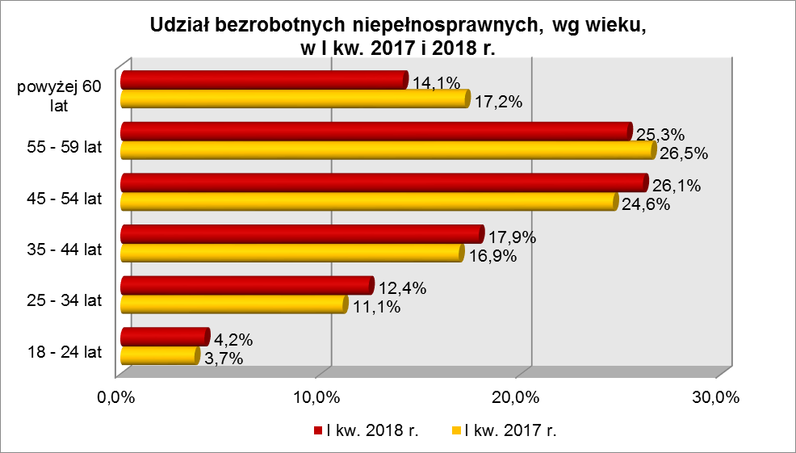

Na koniec I kwartału 2018 r., wśród ogółu bezrobotnych niepełnosprawnych dominowały osoby pracujące od 10 do 20 lat (23,9% ogółu, rok wcześniej 24,1%) i od 20 do 30 lat (20,6%, rok wcześniej – 22,3%). W okresie ostatnich czterech kwartałów, odnotowano wzrost udziału zarejestrowanych bezrobotnych, wśród osób niepełnosprawnych legitymujących się stażem pracy od 1 do 10 lat oraz wśród osób nie posiadających żadnego stażu pracy.
W I kwartale 2018 r. najliczniejsze grupy bezrobotnych niepełnosprawnych stanowiły osoby pozostające bez pracy od 1 do 3 miesięcy (19,5%) oraz powyżej 24 miesięcy (19,3% ogółu). W okresie ostatnich czterech kwartałów, wśród bezrobotnych niepełnosprawnych, wzrost udziału odnotowano w grupach osób pozostających bez pracy od 1 do 3 miesięcy oraz od 12 do 24 miesięcy. Obrazuje to poniższy wykres:

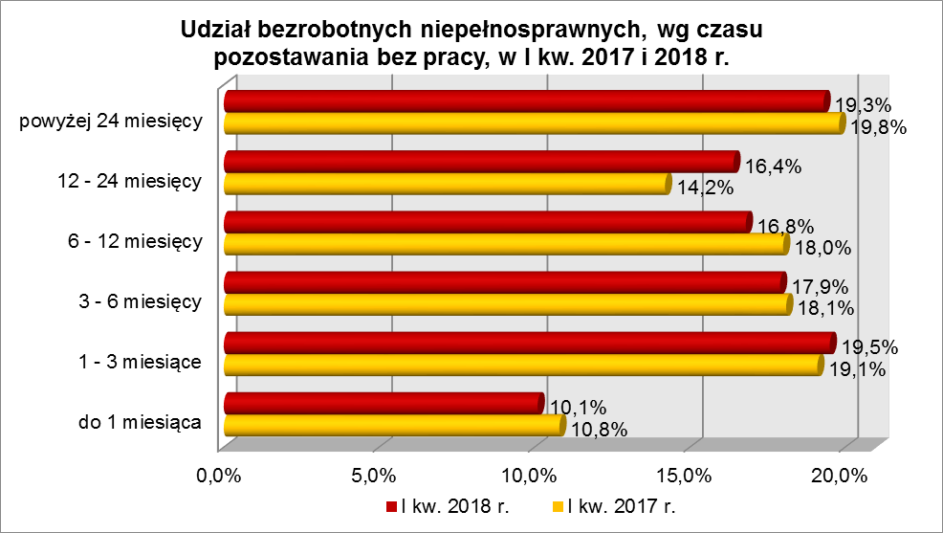

Wśród zarejestrowanych 2169 bezrobotnych niepełnosprawnych:
▪ 209 (9,6%) - to osoby do 30 roku życia (w tym 92 to osoby do 25 roku życia),
▪ 1214 (56,0%) - to osoby powyżej 50 roku życia,
▪ 1100 (50,7%) - to osoby długotrwale bezrobotne,
▪ 38 (1,8%) - to osoby korzystające ze świadczeń z pomocy społecznej,
▪ 132 (6,1%) - to osoby posiadające co najmniej 1 dziecko do 6 roku życia,
▪ 9 (0,4%) - to osoby posiadające co najmniej 1 dziecko niepełnosprawne do 18 roku życia.
W I kwartale 2018 r. powiatowe urzędy pracy zarejestrowały 1083 bezrobotnych niepełnosprawnych, co stanowiło 7,9% ogółu napływu do bezrobocia w województwie. Od stycznia do marca 2018 r. liczba bezrobotnych niepełnosprawnych zmniejszyła się
o 70 osób, tj. o 3,1%, podczas gdy w analogicznym okresie odnotowano wzrost liczby zarejestrowanych bezrobotnych ogółem o 1,0%.

3. PODSUMOWANIE
Tak jak w poprzednich kwartałach sytuację bezrobotnych będących
w szczególnej sytuacji na rynku pracy poddanych powyższej analizie można określić jako zróżnicowaną. W okresie I kw. 2017 r. – I kw. 2018 r. odnotowano, w naszym województwie spadek liczby zarejestrowanych bezrobotnych o 19,9%. W okresie ostatnich czterech kwartałów w dwóch grupach bezrobotnych będących w szczególnej sytuacji na rynku pracy odnotowano wzrost liczby zarejestrowanych bezrobotnych. Byli to bezrobotni posiadających co najmniej 1 dziecko niepełnosprawne do 18 roku życia – wzrost o 81,4% oraz korzystający ze świadczeń z pomocy społecznej – wzrost o 3,9%. W pozostałych grupach bezrobotnych będących w szczególnej sytuacji na rynku pracy nastąpił spadek liczby zarejestrowanych bezrobotnych. Największy spadek odnotowano wśród: bezrobotnych powyżej 50 roku życia - o 23,2% oraz bezrobotnych niepełnosprawnych – o 21,2%.
W okresie I kwartału 2018 r. w województwie lubuskim odnotowano wzrost liczby zarejestrowanych bezrobotnych o 1,0%. Wśród bezrobotnych będących
w szczególnej sytuacji na rynku pracy, w tym kwartale, w czterech grupach nastąpił spadek liczby zarejestrowanych bezrobotnych. Odnotowano spadek wśród: bezrobotnych korzystających ze świadczeń z pomocy społecznej – o 12,4%, długotrwale bezrobotnych – o 3,8%, niepełnosprawnych – o 3,1% oraz posiadających co najmniej
1 dziecko do 6 roku życia - o 0,4%. W pozostałych grupach bezrobotnych będących
w szczególnej sytuacji na rynku pracy wystąpił w I kwartale wzrost liczby zarejestrowanych bezrobotnych, przy czym największy wśród osób posiadających co najmniej 1 dziecko niepełnosprawne do 18 roku życia – o 13,0%.
Na koniec I kw. 2018 r., w województwie lubuskim, 32,3% zarejestrowanych bezrobotnych było powyżej 12 miesięcy bez pracy. Wśród bezrobotnych będących
w szczególnej sytuacji na rynku pracy największy ich odsetek odnotowano wśród: długotrwale bezrobotnych (68,3% ogółu), posiadających co najmniej 1 dziecko do 6 roku życia (45,0%) oraz bezrobotnych powyżej 50 roku życia (38,7%).
Istotnym czynnikiem, utrudniającym znalezienie pracy, to często: niski poziom wykształcenia i brak stażu pracy. Na koniec I kw. 2018 r., w województwie lubuskim, 30,1% zarejestrowanych bezrobotnych legitymowało się wykształceniem gimnazjalnym
i poniżej. Wśród bezrobotnych będących w szczególnej sytuacji na rynku pracy największy ich odsetek odnotowano wśród: bezrobotnych korzystających ze świadczeń
z pomocy społecznej (48,8% ogółu) oraz bezrobotnych powyżej 50 roku życia (35,3%), najmniejszy - wśród bezrobotnych niepełnosprawnych (27,1%).
Na koniec marca 2018 r., w województwie lubuskim, 11,8% ogółu bezrobotnych nie legitymowało się żadnym stażem pracy. Wśród bezrobotnych będących
w szczególnej sytuacji na rynku pracy największy ich odsetek odnotowano wśród młodych bezrobotnych do 30 roku życia – 27,7% ogółu (w tym do 25 roku życia – 35,8%) oraz wśród osób posiadających co najmniej 1 dziecko do 6 roku życia – 17,6%, najmniejszy wśród bezrobotnych powyżej 50 roku życia - 3,4%.
Na koniec I kw. 2018 r., w województwie lubuskim, odsetek osób uprawnionych do otrzymywania zasiłku dla bezrobotnych wynosił 17,7% ogółu. Wśród bezrobotnych będących w szczególnej sytuacji na rynku pracy największy odsetek osób z prawem do zasiłku odnotowano wśród: bezrobotnych niepełnosprawnych (24,1% ogółu) oraz bezrobotnych powyżej 50 roku życia (21,4%). Najmniejszy udział uprawnionych do otrzymywania zasiłku był wśród: osób długotrwale bezrobotnych (0,7% ogółu) oraz bezrobotnych korzystających ze świadczeń z pomocy społecznej (4,4%).
Wobec występującego bardzo dużego zróżnicowania w sytuacji poszczególnych kategorii bezrobotnych poddanych powyższej analizie, zasadne wydaje się dalsze konstruowanie przedsięwzięć dla poszczególnych kategorii, mając na względzie ich specyficzne cechy.

Aneks
Statystyczny

BEZROBOTNI BĘDĄCY W SZCZEGÓLNEJ SYTUACJI NA RYNKU PRACY WOJEWÓDZTWA LUBUSKIEGO, WEDŁUG WYKSZTAŁCENIA, CZASU POZOSTAWANIA BEZ PRACY, WIEKU I STAŻU PRACY (stan na 31 marca 2018 r.)
Wyszczególnienie | Do 30 roku życia | w tym do 25 roku życia | Długotrwale bezrobotni | Powyżej 50 roku życia | Korzystający ze świadczeń z pomocy społecznej | Posiadający co najmniej 1 dziecko do 6 roku życia | Posiadający co najmniej 1 dziecko niepełnosprawne do 18 roku życia | Niepełnosprawni
wykształcenie
wyższe | 744 | 113 | 846 | 319 | 6 | 549 | 3 | 166
policealne i średnie zawodowe | 1331 | 611 | 2244 | 1336 | 50 | 1111 | 14 | 454
średnie ogólnokształcące | 1047 | 484 | 971 | 274 | 16 | 677 | 8 | 171
zasadnicze zawod. | 1153 | 615 | 3581 | 2706 | 163 | 1159 | 31 | 790
gimnazjalne i poniżej | 1888 | 1049 | 3993 | 2530 | 224 | 1479 | 22 | 588
czas pozostawania bez pracy
do 1 miesiąca | 1164 | 623 | 406 | 635 | 51 | 412 | 8 | 219
1 – 3 miesiące | 1531 | 774 | 791 | 1348 | 103 | 756 | 27 | 423
3 – 6 miesięcy | 947 | 450 | 1080 | 1257 | 111 | 622 | 15 | 388
6 – 12 miesięcy | 941 | 404 | 1405 | 1148 | 60 | 943 | 17 | 365
12 – 24 miesiące | 948 | 392 | 3880 | 1176 | 57 | 1171 | 6 | 356
powyżej 24 miesięcy | 632 | 229 | 4073 | 1601 | 77 | 1071 | 5 | 418
wiek
18 – 24 lata | 2872 | 2872 | 889 | X | 28 | 958 | 0 | 92
25 – 34 lata | 3291 | X | 3040 | X | 101 | 2724 | 21 | 270
35 – 44 lata | X | X | 2751 | X | 107 | 1196 | 36 | 388
45 – 54 lata | X | X | 2194 | 2322 | 99 | 86 | 18 | 565
55 – 59 lat | X | X | 1690 | 3088 | 78 | 9 | 2 | 548
powyżej 60 lat | X | X | 1071 | 1755 | 46 | 2 | 1 | 306
staż pracy
do 1 roku | 1891 | 935 | 2118 | 464 | 102 | 1114 | 15 | 227
1 – 5 lat | 2249 | 884 | 2632 | 472 | 113 | 1746 | 12 | 335
5 – 10 lat | 311 | 26 | 1848 | 849 | 69 | 813 | 22 | 307
10 – 20 lat | 4 | X | 2031 | 2008 | 87 | 394 | 15 | 519
20 – 30 lat | X | X | 1125 | 2067 | 36 | 32 | 5 | 447
30 lat i więcej | X | X | 331 | 1061 | 2 | 2 | 0 | 202
bez stażu | 1708 | 1027 | 1550 | 244 | 50 | 874 | 9 | 132
Ogółem | 6163 | 2872 | 11635 | 7165 | 459 | 4975 | 78 | 2169

BEZROBOTNI BĘDĄCY W SZCZEGÓLNEJ SYTUACJI NA RYNKU PRACY WOJ. LUBUSKIEGO, WEDŁUG WYKSZTAŁCENIA, CZASU POZOSTAWANIA BEZ PRACY, WIEKU I STAŻU PRACY [W %] (stan na 31 marca 2018 r.)
Wyszczególnienie | Do 30 roku życia | w tym do 25 roku życia | Długotrwale bezrobotni | Powyżej 50 roku życia | Korzystający ze świadczeń z pomocy społecznej | Posiadający co najmniej 1 dziecko do 6 roku życia | Posiadający co najmniej 1 dziecko niepełnosprawne do 18 roku życia | Niepełnosprawni
wykształcenie
wyższe | 12,1% | 3,9% | 7,3% | 4,5% | 1,3% | 11,0% | 3,9% | 7,7%
policealne i średnie zawodowe | 21,6% | 21,3% | 19,3% | 18,6% | 10,9% | 22,4% | 17,9% | 20,9%
średnie ogólnokształcące | 17,0% | 16,9% | 8,3% | 3,8% | 3,5% | 13,6% | 10,3% | 7,9%
zasadnicze zawod. | 18,7% | 21,4% | 30,8% | 37,8% | 35,5% | 23,3% | 39,7% | 36,4%
gimnazjalne i poniżej | 30,6% | 36,5% | 34,3% | 35,3% | 48,8% | 29,7% | 28,2% | 27,1%
czas pozostawania bez pracy
do 1 miesiąca | 18,9% | 21,7% | 3,5% | 8,9% | 11,1% | 8,3% | 10,3% | 10,1%
1 – 3 miesiące | 24,8% | 26,9% | 6,8% | 18,8% | 22,4% | 15,2% | 34,6% | 19,5%
3 – 6 miesięcy | 15,4% | 15,7% | 9,3% | 17,6% | 24,2% | 12,5% | 19,2% | 17,9%
6 – 12 miesięcy | 15,3% | 14,1% | 12,1% | 16,0% | 13,1% | 19,0% | 21,8% | 16,8%
12 – 24 miesiące | 15,4% | 13,6% | 33,3% | 16,4% | 12,4% | 23,5% | 7,7% | 16,4%
powyżej 24 miesięcy | 10,2% | 8,0% | 35,0% | 22,3% | 16,8% | 21,5% | 6,4% | 19,3%
wiek
18 – 24 lata | 46,6% | 100,0% | 7,7% | X | 6,1% | 19,3% | 0,0% | 4,2%
25 – 34 lata | 53,4% | X | 26,1% | X | 22,0% | 54,8% | 26,9% | 12,4%
35 – 44 lata | X | X | 23,6% | X | 23,3% | 24,0% | 46,1% | 17,9%16,8%
45 – 54 lata | X | X | 18,9% | 32,4% | 21,6% | 1,7% | 23,1% | 26,1%%
55 – 59 lat | X | X | 14,5% | 43,1% | 17,0% | 0,2% | 2,6% | 25,3%
powyżej 60 lat | X | X | 9,2% | 24,5% | 10,0% | 0,0% | 1,3% | 14,1%
staż pracy
do 1 roku | 30,7% | 32,5% | 18,2% | 6,5% | 22,2% | 22,4% | 19,2% | 10,5%
1 – 5 lat | 36,5% | 30,8% | 22,6% | 6,6% | 24,6% | 35,1% | 15,5% | 15,4%
5 – 10 lat | 5,0% | 0,9% | 15,9% | 11,8% | 15,1% | 16,3% | 28,2% | 14,2%
10 – 20 lat | 0,1% | X | 17,5% | 28,0% | 19,0% | 7,9% | 19,2% | 23,9%
20 – 30 lat | X | X | 9,7% | 28,9% | 7,8% | 0,7% | 6,4% | 20,6%
30 lat i więcej | X | X | 2,8% | 14,8% | 0,4% | 0,0% | 0,0% | 9,3%
bez stażu | 27,7% | 35,8% | 13,3% | 3,4% | 10,9% | 17,6% | 11,5% | 6,1%
Ogółem | 100,0% | 100,0% | 100,0%% | 100,0% | 100,0% | 100,0% | 100,0% | 100,0%

BEZROBOTNI BĘDĄCY W SZCZEGÓLNEJ SYTUACJI NA RYNKU PRACY WOJEWÓDZTWA LUBUSKIEGO, WEDŁUG WYKSZTAŁCENIA, CZASU POZOSTAWANIA BEZ PRACY, WIEKU I STAŻU PRACY (stan na 31 marca 2017 r.)
Wyszczególnienie | Do 30 roku życia | w tym do 25 roku życia | Długotrwale bezrobotni | Powyżej 50 roku życia | Korzystający ze świadczeń z pomocy społecznej | Posiadający co najmniej 1 dziecko do 6 roku życia | Posiadający co najmniej 1 dziecko niepełnosprawne do 18 roku życia | Niepełnosprawni
wykształcenie
wyższe | 1002 | 178 | 1098 | 381 | 3 | 578 | 4 | 181
policealne i średnie zawodowe | 1658 | 830 | 2805 | 1819 | 45 | 1193 | 8 | 639
średnie ogólnokształcące | 1296 | 614 | 1180 | 399 | 10 | 703 | 6 | 207
zasadnicze zawod. | 1476 | 838 | 4582 | 3370 | 157 | 1272 | 9 | 937
gimnazjalne i poniżej | 2320 | 1272 | 4970 | 3361 | 227 | 1658 | 16 | 787
czas pozostawania bez pracy
do 1 miesiąca | 1501 | 848 | 969 | 878 | 51 | 573 | 8 | 298
1 – 3 miesiące | 1934 | 963 | 1034 | 1665 | 81 | 824 | 11 | 525
3 – 6 miesięcy | 1323 | 631 | 1450 | 1670 | 83 | 705 | 8 | 499
6 – 12 miesięcy | 1217 | 567 | 1551 | 1486 | 65 | 1029 | 5 | 494
12 – 24 miesiące | 1117 | 501 | 4607 | 1390 | 69 | 1209 | 5 | 390
powyżej 24 miesięcy | 660 | 222 | 5024 | 2241 | 93 | 1064 | 6 | 545
wiek
18 – 24 lata | 3732 | 3732 | 1114 | X | 19 | 1067 | 2 | 101
25 – 34 lata | 4020 | X | 3620 | X | 94 | 2990 | 15 | 304
35 – 44 lata | X | X | 3333 | X | 95 | 1236 | 21 | 466
45 – 54 lata | X | X | 2798 | 2878 | 90 | 101 | 5 | 678
55 – 59 lat | X | X | 2218 | 3904 | 91 | 8 | 0 | 729
powyżej 60 lat | X | X | 1552 | 2548 | 53 | 2 | 0 | 473
staż pracy
do 1 roku | 2405 | 1188 | 2461 | 585 | 83 | 1196 | 8 | 295
1 – 5 lat | 2771 | 1153 | 3171 | 567 | 111 | 1844 | 13 | 402
5 – 10 lat | 409 | 38 | 2283 | 962 | 78 | 896 | 8 | 379
10 – 20 lat | 10 | X | 2659 | 2550 | 78 | 424 | 7 | 662
20 – 30 lat | X | X | 1657 | 2875 | 41 | 40 | 0 | 613
30 lat i więcej | X | X | 531 | 1474 | 4 | 2 | 0 | 259
bez stażu | 2157 | 1353 | 1873 | 317 | 47 | 1002 | 7 | 141
Ogółem | 7752 | 3732 | 14635 | 9330 | 442 | 5404 | 43 | 2751

BEZROBOTNI BĘDĄCY W SZCZEGÓLNEJ SYTUACJI NA RYNKU PRACY WOJ. LUBUSKIEGO, WEDŁUG WYKSZTAŁCENIA, CZASU POZOSTAWANIA BEZ PRACY, WIEKU I STAŻU PRACY [W %] (stan na 31 marca 2017 r.)
Wyszczególnienie | Do 30 roku życia | w tym do 25 roku życia | Długotrwale bezrobotni | Powyżej 50 roku życia | Korzystający ze świadczeń z pomocy społecznej | Posiadający co najmniej 1 dziecko do 6 roku życia | Posiadający co najmniej 1 dziecko niepełnosprawne do 18 roku życia | Niepełnosprawni
wykształcenie
wyższe | 12,9% | 4,8% | 7,5% | 4,1% | 0,7% | 10,7% | 9,3% | 6,6%
policealne i średnie zawodowe | 21,4% | 22,2% | 19,2% | 19,5% | 10,2% | 22,1% | 18,6% | 23,2%
średnie ogólnokształcące | 16,7% | 16,4% | 8,1% | 4,3% | 2,2% | 13,0% | 13,9% | 7,5%
zasadnicze zawod. | 19,1% | 22,5% | 31,3% | 36,1% | 35,5% | 23,5% | 21,0% | 34,1%
gimnazjalne i poniżej | 29,9% | 34,1% | 33,9% | 36,0% | 51,4% | 30,7% | 37,2% | 28,6%
czas pozostawania bez pracy
do 1 miesiąca | 19,4% | 22,7% | 6,6% | 9,4% | 11,6% | 10,6% | 18,6% | 10,8%
1 – 3 miesiące | 24,9% | 25,8% | 7,1% | 17,9% | 18,3% | 15,3% | 25,7% | 19,1%
3 – 6 miesięcy | 17,1% | 16,9% | 9,9% | 17,9% | 18,8% | 13,0% | 18,6% | 18,1%
6 – 12 miesięcy | 15,7% | 15,2% | 10,6% | 15,9% | 14,7% | 19,0% | 11,6% | 18,0%
12 – 24 miesiące | 14,4% | 13,4% | 31,5% | 14,9% | 15,6% | 22,4% | 11,6% | 14,2%
powyżej 24 miesięcy | 8,5% | 6,0% | 34,3% | 24,0% | 21,0% | 19,7% | 13,9% | 19,8%
wiek
18 – 24 lata | 48,1% | 100,0% | 7,6% | X | 4,3% | 19,7% | 4,7% | 3,7%
25 – 34 lata | 51,9% | X | 24,7% | X | 21,3% | 55,3% | 34,9% | 11,1%
35 – 44 lata | X | X | 22,8% | X | 21,4% | 22,9% | 48,8% | 16,9%
45 – 54 lata | X | X | 19,1% | 30,9% | 20,4% | 1,9% | 11,6% | 24,6%
55 – 59 lat | X | X | 15,2% | 41,8% | 20,6% | 0,2% | 0,0% | 26,5%
powyżej 60 lat | X | X | 10,6% | 27,3% | 12,0% | 0,0% | 0,0% | 17,2%
staż pracy
do 1 roku | 31,0% | 31,8% | 16,8% | 6,3% | 18,7% | 22,1% | 18,6% | 10,7%
1 – 5 lat | 35,8% | 30,9% | 21,7% | 6,1% | 25,1% | 34,1% | 30,2% | 14,6%
5 – 10 lat | 5,3% | 1,0% | 15,6% | 10,3% | 17,7% | 16,6% | 18,6% | 13,8%
10 – 20 lat | 0,1% | X | 18,2% | 27,3% | 17,7% | 7,9% | 16,3% | 24,1%
20 – 30 lat | X | X | 11,3% | 30,8% | 9,3% | 0,7% | 0,0% | 22,3%
30 lat i więcej | X | X | 3,6% | 15,8% | 0,9% | 0,0% | 0,0% | 9,4%
bez stażu | 27,8% | 36,3% | 12,8% | 3,4% | 10,6% | 18,6% | 16,3% | 5,1%
Ogółem | 100,0% | 100,0% | 100,0%% | 100,0% | 100,0% | 100,0% | 100,0% | 100,0%

Bezrobotny do 30 roku życia – oznacza to bezrobotnego, który do dnia zastosowania wobec niego usług lub instrumentów rynku pracy nie ukończył 30 roku życia.
Bezrobotny do 25 roku życia – oznacza to bezrobotnego, który do dnia zastosowania wobec niego usług lub instrumentów rynku pracy nie ukończył 25 roku życia.
Długotrwale bezrobotny to bezrobotny pozostający w rejestrze powiatowego urzędu pracy łącznie przez okres ponad 12 miesięcy w okresie ostatnich 2 lat, z wyłączeniem okresów odbywania stażu i przygotowania zawodowego dorosłych.
Bezrobotny powyżej 50 roku życia - oznacza to bezrobotnego, który do dnia zastosowania wobec niego usług lub instrumentów rynku pracy ukończył co najmniej 50 rok życia.
Bezrobotny korzystający ze świadczeń z pomocy społecznej to osoba, spełniająca warunki określone w ustawie o pomocy społecznej z dnia 12 marca 2004 r (t.j. Dz. U. z 2016 roku poz. 930).
Bezrobotny posiadający co najmniej 1 dziecko do 6 roku życia, to osoba wychowująca co najmniej 1 dziecko w rozumieniu przepisów o podatku dochodowym od osób fizycznych (z wykluczeniem bezrobotnych posiadających dziecko niepełnosprawne).

